**TICKET DE SALIDA DE GUÍA N°14**

**RECURSO: TEXTO DE ESTUDIO**

ASIGNATURA: **Artes Visuales**

NOMBRE ESTUDIANTE: ______________________________________________________

CURSO: **4 año Básico** LETRA: A-B-C FECHA:

O.A: Observar y analizar pintura de Muralismo Mexicano.

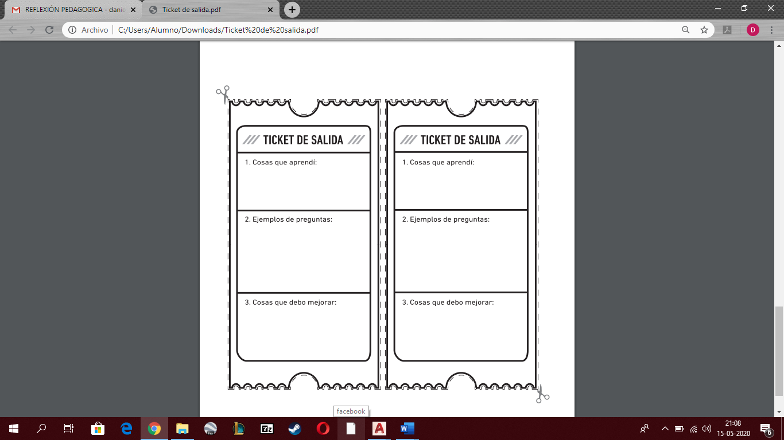

1. **Cosas que debo mejorar:**
2. ¿Qué acción realizo José Vasconcelo cuando se dio cuenta que el 90% de la población era analfabeta?
3. **Cosas que aprendí:**